配置虚拟机网络和SSH服务
一，安装虚拟机
打开https://vps.newben.net/网址，使用帐户名和密码登录
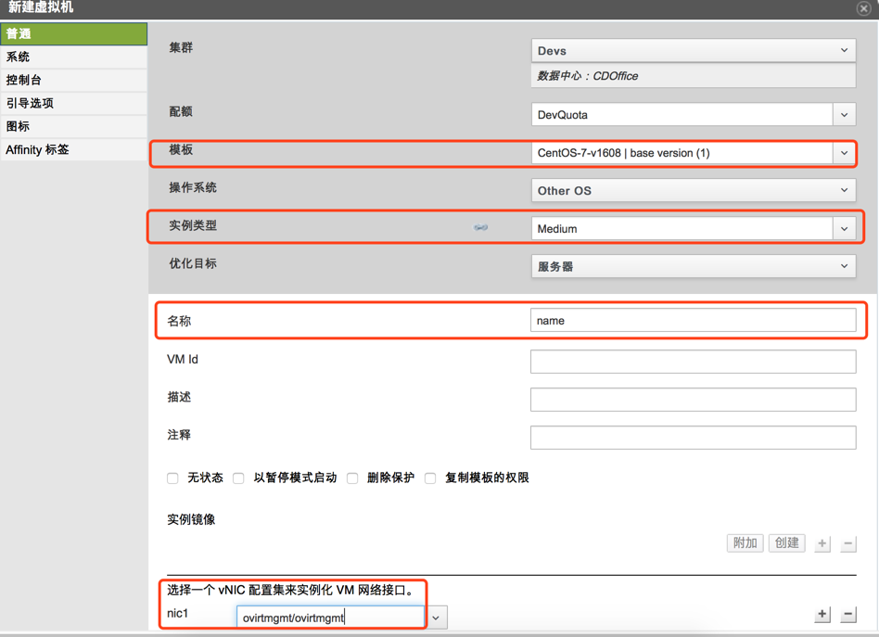
按照如图所示设置配置虚拟机

二连接到虚拟机终端
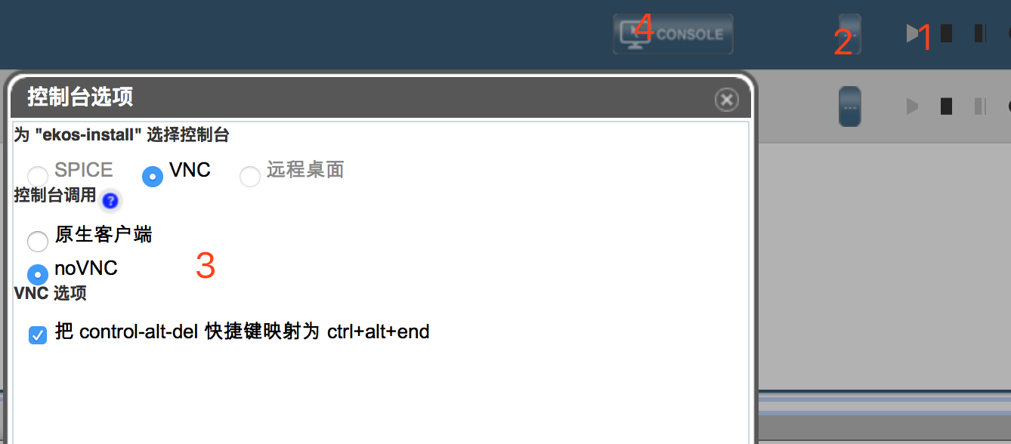
按照如题所示步骤连接到虚拟机终端

三，查看本机的网络接口eth0配置文件：
使用的命令：cat /etc/sysconfig/network-scripts/eth0
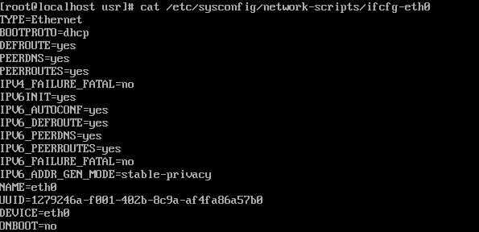
四，修改本机网络接口eth0的配置文件：
使用的命令：vi /etc/sysconfig/network-scripts/eth0
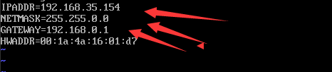
如上图所示，设置eth0的ip地址，子网掩码，网关等。

五，测试是否能联网
使用命令ping id地址，测试是否能联网。
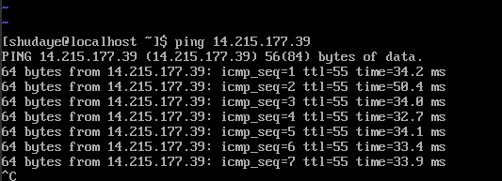
如图所示，联网成功。

六，安装ssh服务器
使用命令：yum install openssh-server
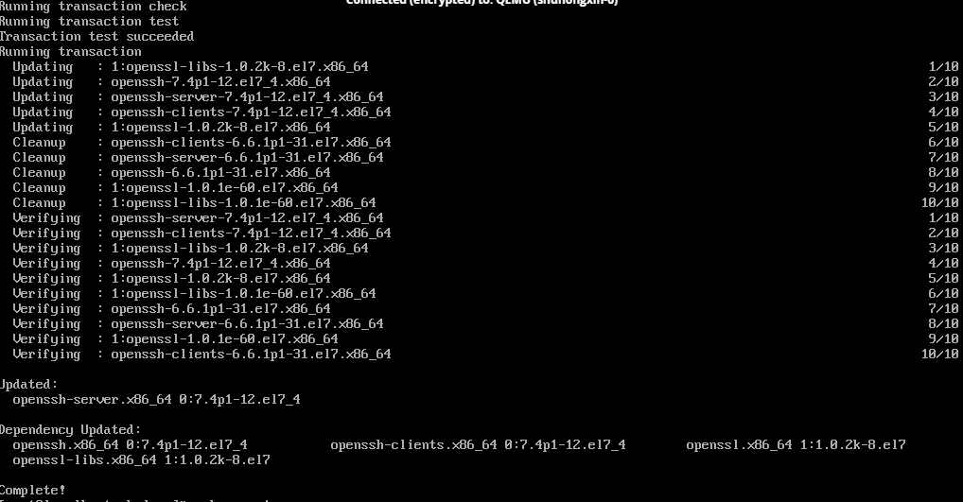
如图所示，安装成功。

七，开启ssh服务
使用命令：service sshd start，
但是系统提示用 /bin/systemctl start sshd.service
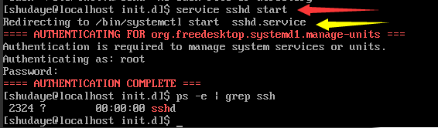
随后使用系统提示的命令能成功开启或者关闭ssh服务。

六，在windows平台上安装putty软件。配置好虚拟机ip，远程登入虚拟机linux系统
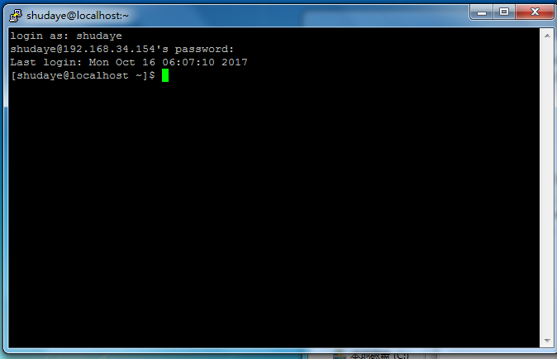
如图所示，远程登陆已经成功。

